李锋教育实习小组：

成员：朱秋锦（组长），冯程成、刘锦源、吕晓晶、李佳佳、廖永红
你和我，我们拥有着不同的灵魂，各自拥有自己无法轻易改变的性格。然，有缘相逢，共同成长，也不知是我陪伴了你还是你陪伴了我。
每一个生命都值得被尊重，如你、如我。所以，我尊重你的想法和人格，不因你曾经的错误而对你怀有偏见；所以，我会在我有限的时间里一直陪着你经历你的思念、懊悔、沮丧和愤怒，让我们各自的陪伴变得有意义，不因你最初的排斥和防备而灰心沮丧；所以，我会在你迷茫、犯错误的时候及时地纠正你的认知，竭尽所有去帮助你们一步步地成长和改变，努力让你的人生充满了正能量，不因你全身心的负能量而踌躇退却。
生命不走回头路，是这里的老师们替孩子们的父母接过了希望的篝火，带领他们朝着生命的巍峨的圣殿步步前行。青春值得每一个人歌咏，是老师们的耐心、爱心、责任感才能让孩子们真正地走向人生的希望。”蜡炬成灰泪始干”，即使还没有太多的实践经验，但我愿意为了你们，毫无畏惧地谨慎地迈出第一步，从踯躅蹒跚到步履坚定，和你们一起慢慢地成长。
在生命最美好的年华，如此有幸能与你同行，陪你度过某段最孤独的岁月；
在生命最美好的年华，如此有幸能与你共舞，陪我步入生命那灰暗的一角。
感谢所有的相逢。
整理人：冯程成
2016年6月11日

附件
图一：摄于李峰教育拓展训练课，图中为女生班部分女生。
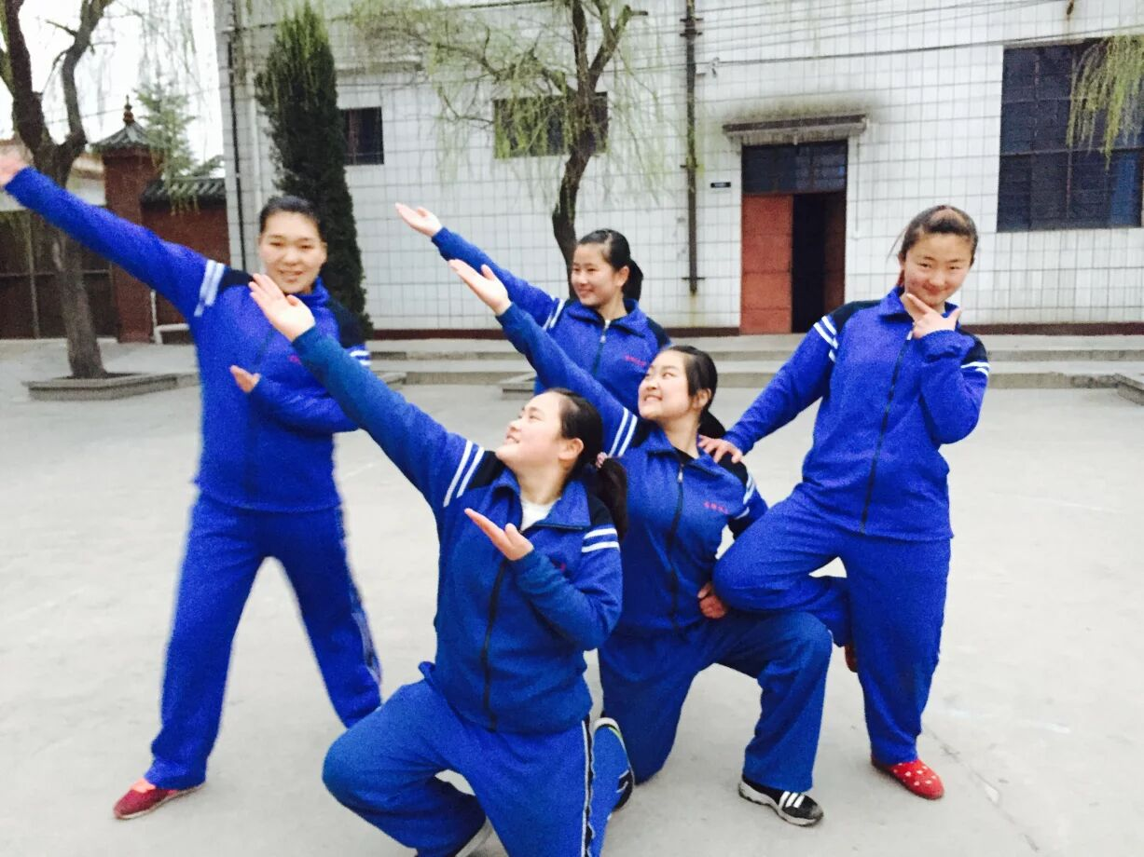
图二：摄于实习当天，与李峰教育领导及老师合影。
